Общество с ограниченной ответственностью
“1С-Медицина-Регион”
Контракт №28/22 от 29.03.2022г.
Рабочая документация

Информационная система управления ресурсами медицинских организаций Тюменской области

Этап № 7. Развитие Системы по дополнительным заданиям Заказчика

ПОЛЬЗОВАТЕЛЬСКАЯ ИНСТРУКЦИЯ

Для требований на изменение Системы № МИС-Р-1002

Наименование:
Доработка отчета в БА ЛЛО «Отчет по загрузкам в БА (реестр отпущенных ЛП)»

«1С:Медицина.Больница»

На 3листах

г. Тюмень
2022 г.

ООО «1С-Медицина-Регион».
Контракт № 28/22 от 29.03.2022 г. на выполнение работ по развитию (модернизации) государственной Информационной системы управления ресурсами медицинских организаций Тюменской области. Этап № 7. Развитие Системы по дополнительным заданиям Заказчика

Содержание

1 Основание разработки инструкции 3
2 Пользовательская инструкция 3

1 Основание разработки инструкции
Данная инструкция разработана для Информационной системы управления ресурсами медицинских организаций Тюменской области в части задания на доработку системы № МИС-Р-1002, задача«Доработка отчета в БА ЛЛО «Отчет по загрузкам в БА (реестр отпущенных ЛП)», реализованного в модуле «1С:Медицина.Больница».
Основанием для разработки данных документов является Контракт № 28/22 от 29.03.2022 года на выполнение работ по развитию (модернизации) государственной Информационной системы управления ресурсами медицинских организаций Тюменской области, а именно раздел Технического задания (приложение № 1 к Контракту) п. 2.7 Этап № 7. Развитие Системы по дополнительным заданиям Заказчика.

2 Пользовательская инструкция
Алгоритм действий по открытию и формированию отчета «Отчет по загрузкам в БА (реестр отпущенных ЛП)»не изменился и соответствует прежнему (под пользователем с соответствующим полномочиями в БА ЛЛО: подсистема «Льготное лекарственное обеспечение» - «Дополнительные отчеты» - «Отчет по загрузкам в БА (реестр отпущенных ЛП)»).
В рамках задачи на форму создания отчета были добавлены фильтры (рис. 1):
- выбора периода загрузки реестров;
- выбора типа льготы, по которой загружается реестр отпущенных ЛП.
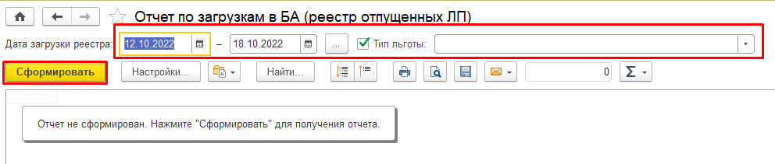
Рисунок 1. Фильтры на форме создания отчета «Отчет по загрузкам в БА (реестр отпущенных ЛП)»)
Устанавливаем отборы, нажимаем «Сформировать».
В результате табличная часть отчета заполнится сведениями об отпущенных рецептах, в соответствии с заданными фильтрами, и указанием ошибок при загрузкереестра (рис. 2).
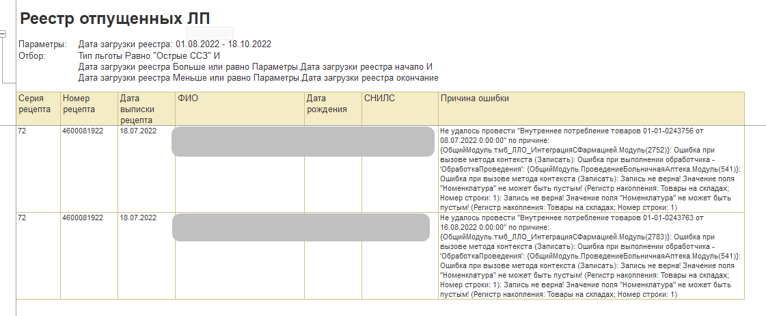
Рисунок 2. Пример заполнения табличной части

